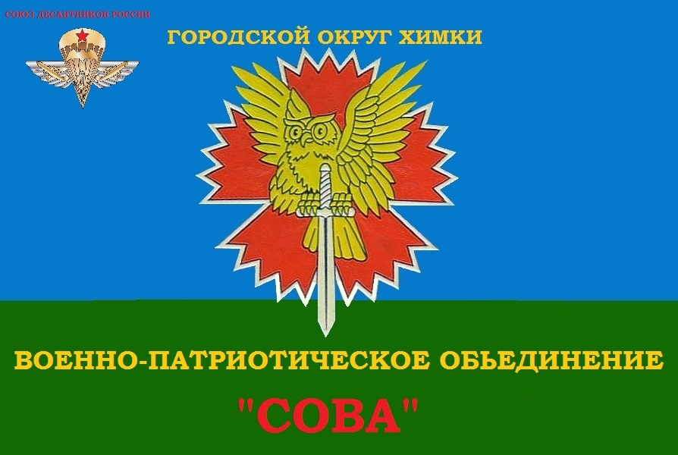

ВОСПИТАННИК ОБЯЗАН:
- строго соблюдать Конституцию и Законы Российской Федерации, Законы чести воспитанника, Устав Военно-патриотического объединения;
- упорно и настойчиво овладевать знаниями, стараться быть всесторонне развитым, образованным и культурным человеком, готовым выполнить свой общественный и воинский долг;
- соблюдать внутренний порядок, распорядок дня и правила поведения, установленные в объединении;
- уважать начальников и старших, беспрекословно им подчиняться, точно и в срок выполнять их приказы и распоряжения;
- быть всегда опрятно и по форме одетым, подтянутым, содержать в чистоте обмундирование и обувь;
- беречь государственное, общественное и иное имущество;
- закалять свое здоровье, воспитывать волю и характер, быть готовым к преодолению трудностей будущей военной службы;
- строго соблюдать правила безопасности, установленные на занятиях, не допускать причинения вреда здоровью себе и своим товарищам (умышленно или по неосторожности);
- не допускать самому и удерживать товарищей от недостойных поступков, быть нетерпимым к нарушителям дисциплины;
- уважительно относится к равным, младшим и старшим; с высоким почтением относиться к воинской службе, труду, традициям страны, её истории и Вооруженным Силам, всем воинским, государственным организациям, к ветеранам; знать историю Отечественных Вооруженных Сил, имена выдающихся людей Отечества;
- быть всегда опрятным, аккуратно одетым, подтянутым, молодцеватым, культурным и воспитанным, высоко ценить свою форму, честь и достоинства командиров, преподавателей, своих товарищей;
- неукоснительно соблюдать правила этикета и вежливости, вести себя с достоинством, честью и благородством; приветствовать старших по званию, воинов любых воинских организаций Российской Федерации;
- непременно выполнять правила личной гигиены, носить аккуратную короткую прическу.
Воспитанникам запрещается употреблять спиртные напитки, пиво, наркотические и иные токсические средства, курить, оскорблять товарищей, неуважительно относиться к старшим, нарушать меры безопасности на занятиях и правила ношения установленной формы одежды.

